- تجهیزات آزمایشگاه بتن و مصالح
ردیف | عنوان | عکس
1 | جک بتنشکن جهت تعیین مقاومت فشاری بتن
2 | مخلوطکن سیمان جهت تهیه ملات یا خمیر سیمان
3 | ویکات سیمان جهت تعیین زمان گیرش سیمان | 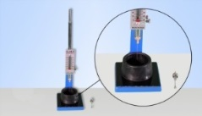
4 | اسلامپ جهت تعیین میزان روانی بتن | 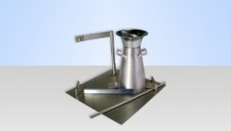
5 | دستگاه تعیین مقاومت خمشی و کششی نمونه
6 | دستگاه تعیین درجه اشتعال قیر
7 | دستگاه لوس آنجلس جهت تعیین مقاومت سایش مصالح
8 | میز ویبره جهت متراکمسازی بتن | 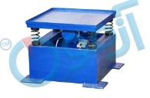
9 | شیکر و الک آزمایشگاهی
10 | میکسر جهت اختلاط نمونه
11 | آون جهت خشک کردن نمونههای بتن و سیمان | 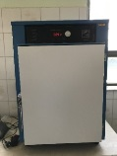
12 | تجهیزات قالبگیری و حوضچه بتن
13 | چکش اشمیت سیلور جهت اندازه گیری مقاومت فشاری نمونه به صورت آزمایش غیرمخرب بتن

